CENÁRIOS DO JOGO

FAZENDA
CAPRICHO
Lista e desenvolvimento de todos os cenários — complemento do GDD (Revisão 4)
EM UMA FRASE
A Fazenda Capricho tem 13 cenários jogáveis, ligados por um mapa e por portas: 4 dentro da casa, a casa na árvore (por fora e por dentro), o estábulo com o pasto, o cantinho dos bichos, a plantação, a entrada, a sede com a varanda, a cabana e a casinha de madeira. Todos seguem o mesmo jeito de brincar do quarto da Catarina, que já está pronto e publicado.

Fontes consideradas
- GDD Revisão 2 (enviado), Revisões 3 e 4 (repositório): mapa de ambientes da seção 5, rotinas da seção 6 e MVP da seção 8.
- Colagem "Novos Cenários do Jogo": Quarto da Catarina, Pátio da Fazenda, Entrada, Pet Care, Estábulo, Horta, Cozinha, Sala da Família e Deck.
- Cenários conceituais R01 e o LEIA-ME: Entrada, Sede, Estábulo, Pátio/casa na árvore e Quarto (referência).
- Imagem conceitual do quarto em 3D com a família, e as 21 peças 3D do quarto já integradas ao protótipo.
- Protótipo P-0 publicado: o que já funciona (arrastar, segurar, deitar, entrar, escorregar, montar, combinar).

1. Lista de cenários
Alguns nomes diferentes nas fontes são o mesmo lugar e foram juntados: "Pátio da Fazenda" + "Sede" + "Deck" viram a Sede com varanda; "Pátio de Brincadeiras" é a casa na árvore por fora; "Área de animais" do GDD é o Pet Care; o pasto fica na mesma tela do estábulo, como o GDD descreve ("ao lado").
CENÁRIO | ORIGEM E SITUAÇÃO | PRIORIDADE · PEÇAS
C01 Entrada da Fazenda | Colagem e R01 (proposta nova, fora do GDD). Conceito pronto. | P1 · ~10
C02 Sede: fachada, varanda e deck | GDD (casa principal) + colagem (Pátio, Deck) + R01 (Sede). Conceito a ajustar. | P1 · ~16
C03 Sala da Família | Colagem; encaixa na casa principal do GDD. Conceito pronto. | P0 · ~14
C04 Cozinha da Fazenda | Colagem (proposta nova). Conceito pronto. | P1 · ~16
C05 Quarto da Catarina | GDD + todas as artes. JOGÁVEL, com 21 peças 3D. | P0 · pronto (+5 extras)
C06 Quarto da Carol | GDD. Sem arte; aparência ainda não definida. | P0 · ~14
C07 Casa na árvore (pátio de brincadeiras) | GDD + R01 04 (incompleto: árvore não é rosa). | P0 · ~16
C08 Dentro da casa na árvore | GDD (cama, cozinha de brinquedo, pelúcias). Sem arte. | P1 · ~12
C09 Estábulo florido + pasto | GDD + colagem + R01 03 (cavalo diferente da Lumi; sem pasto). | P0 · ~20
C10 Pet Care (área dos animais) | Colagem + "área de animais" e "banho" do GDD. | P1 · ~14
C11 Plantação: horta, pomar e jardim | Colagem (Horta) ampliada: horta, morango e abóbora, jardim de flores, canteiro mágico e pomar. | P1 (decidido) · ~75
C12 Cabana externa | GDD (pedida pelas criadoras; aparência não definida). Sem arte. | P1* · ~10
C13 Casinha de madeira | GDD (extra da Catarina; interior a detalhar). Sem arte. | P1* · ~10
* Aguardam definição das criadoras. Peças = imagens separadas a gerar em 3D (o quarto teve 21). Total estimado: cerca de 250 peças novas, além dos personagens.
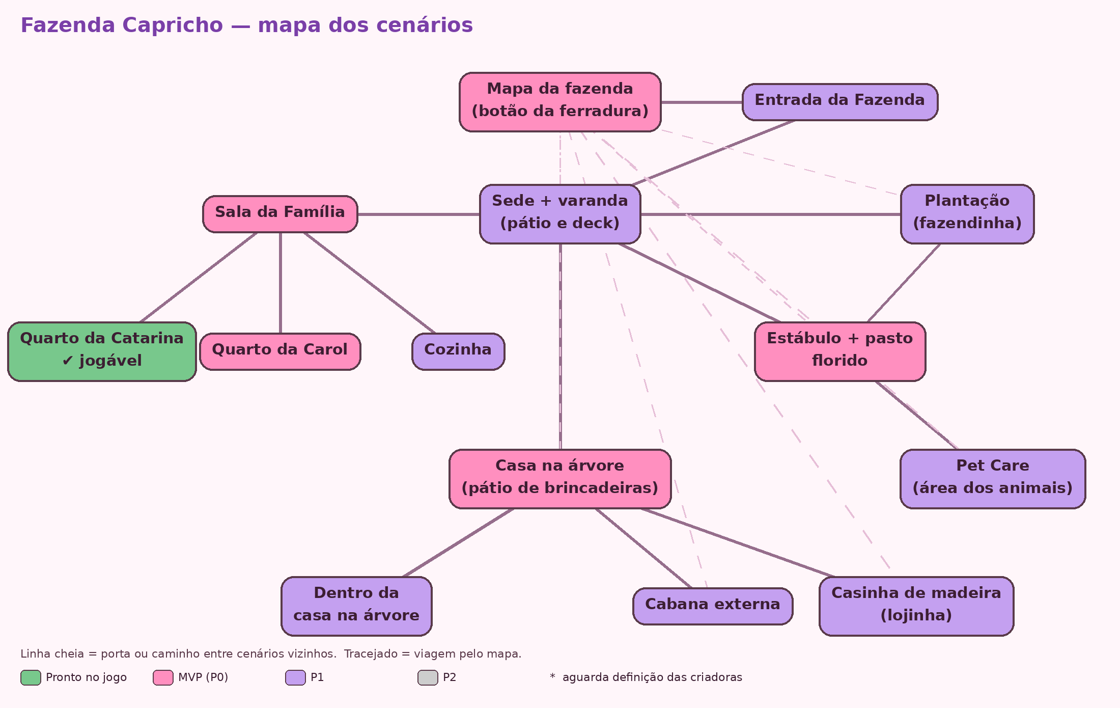
Mapa dos cenários: linha cheia = porta ou caminho; tracejado = viagem pelo mapa.

2. Regras que valem para todos os cenários
- Mesmo jeito de brincar do quarto: tudo pode ser pego, arrastado, encaixado e combinado; sem missões, sem cronômetro, sem punição.
- Câmera de "casa de bonecas": vista de frente, fundo atrás e uma faixa de chão onde os personagens ficam (como o quarto). Nada interativo "lá no fundo": profundidade só como paisagem pintada.
- Mesma escala em todos os cenários (tabela do GDD: Catarina 1,00 = 300 px; Carol 1,35; Lumi 1,30; Nina 0,62; Bob 0,57; Zoe 0,42; Leo 0,35). A altura da tela é sempre a mesma; a largura muda (1600 a 3300 px) e a criança rola para os lados, como no iPad hoje.
- Fundo + peças separadas: o fundo não tem nada que a criança use; cada peça interativa é uma imagem com fundo transparente, e cada estado (aberto/fechado, cheio/vazio, broto/maduro) é uma imagem.
- Arte 3D no estilo já aprovado (quarto 3D e Nina v2). Sem textos, selos ou logos pintados na arte.
- Luz de dia em todos, até ser decidido um ciclo dia/noite (o Deck da colagem está ao pôr do sol).
- Fidelidade ao GDD: casa principal rosa com madeira; árvore rosa; Lumi rosa com sela lilás de arco-íris; sem bonecas; sem personagens de marca; petisco próprio para cada bicho; fogo só decorativo.

2.1 Navegação: mapa, portas e bolso de viagem
- Mapa da fazenda: ilustração da fazenda vista do alto, aberta por um botão fixo no canto (ícone da ferradura). Tocar num lugar leva até ele. Lugares ainda não prontos não aparecem.
- Portas e caminhos: nas bordas de cada cenário, uma porta ou trilha leva ao vizinho. Tocar vai até lá; soltar um personagem na porta leva o personagem junto (funciona como o escorregador e a escada do quarto).
- Bolso de viagem: espaço no canto da tela onde a criança solta personagens e objetos antes de abrir o mapa; eles aparecem no cenário escolhido. É como no Avatar World e dispensa carregar um por um.
- Cada cenário lembra onde ficou cada coisa (salvamento no aparelho, P1 do GDD).

2.2 Mecânicas novas que os cenários pedem
MECÂNICA | ONDE APARECE | COMO FUNCIONA
Porta entre cenários | Todos | Lugar de ação: soltar personagem leva para o cenário vizinho.
Mapa e bolso de viagem | Todos | Botão da ferradura; bolso no canto da tela.
Sentar | Sala, Cozinha, Sede, Estábulo, Casa na árvore | Pose sentada (pede a ação "sitting" nas folhas dos personagens).
Estados de objeto | Portas, geladeira, guarda-roupa, baia, banheira, abajur | Toque alterna imagens; o castelinho já faz isso.
Banho | Estábulo, Pet Care | Bicho na banheira ou ducha: espuma, depois "limpo e brilhante"; repetível.
Balançar | Sede (rede), Casa na árvore (balanço) | Personagem sentado/deitado balança devagar; toque empurra.
Colher | Casa na árvore, Pasto, Plantação, Entrada | Arrastar de uma planta fixa: fruta, flor ou legume vira objeto.
Crescer ao regar | Plantação, vasos da Sede | Regador no canteiro avança um estágio; nunca murcha.
Encher | Plantação (bica d'água) | Regador vazio embaixo da bica fica cheio.
Sacudir árvore | Plantação (pomar) | Tocar ou arrastar o tronco: as frutas caem no chão.
Carregar no carrinho | Plantação, Estábulo | Carrinho de mão é um lugar que se move: o que está nele vai junto.
Ferradurinhas, lojinha e estrelinhas | Plantação (e enfeites em todos) | Moeda do jogo, compra de sementes e enfeites, níveis que liberam novidades.
Pedidos da família | Plantação | Quadro de recados com desenhos; atender dá ferradurinhas e estrelinhas; sem prazo.
Tempo de crescimento | Plantação | Minutos com o relógio do aparelho, inclusive com o jogo fechado; regar adianta.
Guardar (arrumação) | Sala, Dentro da casa na árvore | Soltar brinquedo no cesto/baú guarda; tocar tira de novo.
Luz do ambiente | Quarto da Carol, Sala, Cabana | Abajur ou lanterna deixa o cenário mais escuro e aconchegante.
Efeito arco-íris | Casa na árvore | Escorregador muda de rosa/roxo para arco-íris na descida e volta.

3. C01 — Entrada da Fazenda
CAMPO | DEFINIÇÃO
Prioridade | P1
Tela | 2200 × 900 px (rola para os lados no iPad)
Personagens frequentes | Quem a criança trouxer; o Bob costuma esperar no portão.
Ligações | Caminho → Sede. Também é o desenho base da tela do mapa.
A FANTASIA
A chegada: portal de madeira com a placa da Fazenda Capricho, flores e lanternas; ao fundo, a fazenda.
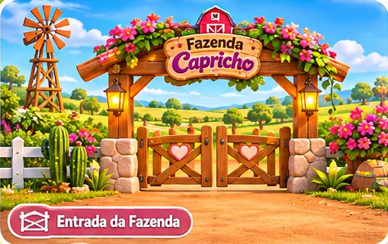
Conceito: colagem "Entrada da Fazenda" (há também a versão R01 01, sem cactos).

Fundo (sem interação)
- Céu, morros, celeiro e moinho ao longe
- Estrada de terra e cerca branca
- Pilares de pedra do portal

Peças interativas
PEÇA | O QUE A CRIANÇA FAZ | ESTADOS / TIPO
Portão de duas folhas com coração | Tocar abre e fecha | Aberto / fechado
Placa com a logo | Tocar faz a logo pulsar (folha de pulso da R01) | Peça separada, não pintada no fundo
Lanternas | Tocar acende e apaga | Acesa / apagada
Moinho | Tocar faz girar mais rápido | Animação de giro
Caixa de correio | Abrir e tirar uma cartinha com desenho; entregar a alguém | Aberta / fechada; cartinha = objeto
Floreiras | Colher uma flor e dar a um personagem (corações) | Flor = objeto
Banco | Sentar até 2 | Lugar

Ajustes em relação aos conceitos e ao GDD
- Tirar os cactos da colagem (a R01 já tirou).
- Celeiro e casas ao fundo em tons rosados, combinando com a sede rosa.
- Logo e selos fora do fundo: a logo vira peça separada.

Pendências
- Entra no jogo como cenário ou só como ilustração do mapa?

4. C02 — Sede da Fazenda: fachada, varanda e deck
CAMPO | DEFINIÇÃO
Prioridade | P1
Tela | 3000 × 900 px (rola para os lados no iPad)
Personagens frequentes | Carol, Bob, Zoe.
Ligações | Porta → Sala; esquerda → Entrada; trilha → Casa na árvore; direita → Estábulo e Horta.
A FANTASIA
A casa grande e rosa da família, com varanda florida e um deck com rede para descansar ao ar livre.
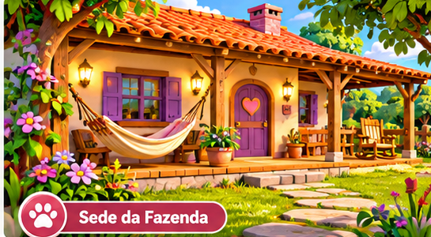
Conceito: R01 02 "Sede" (também a colagem "Pátio" e "Deck").

Fundo (sem interação)
- Fachada da casa: rosa, colorida, com detalhes de madeira e janelas lilás
- Árvores, morros e céu
- Caminho de pedras

Peças interativas
PEÇA | O QUE A CRIANÇA FAZ | ESTADOS / TIPO
Porta da frente | Tocar abre; soltar personagem leva para a Sala | Porta entre cenários
Rede | Deitar 1 ou 2; balança devagar; Zzz | Balançar
Banco da varanda | Sentar até 3 | Lugar
Mesa e cadeiras do deck | Sentar até 4; apoiar objetos na mesa | Lugar + superfície
Vasos de flores | Regar com o regador: as flores crescem e brilham | Crescer ao regar
Regador | Segurar na mão | Objeto
Varal de luzinhas e lanternas | Tocar acende e apaga | Aceso / apagado
Bola | Arrastar e soltar: quica; Bob e Nina brincam | Combinação bola + cachorro

Ajustes em relação aos conceitos e ao GDD
- A casa precisa ser ROSA e colorida com madeira (os conceitos mostram creme com telhado de telha).
- Deck de dia (a colagem está ao pôr do sol), a menos que haja ciclo dia/noite.
- Uma rede só (colagem e R01 repetem a rede em dois lugares).

Pendências
- Quantas janelas e portas a fachada tem? Alguma janela abre?

5. C03 — Sala da Família
CAMPO | DEFINIÇÃO
Prioridade | P0
Tela | 2200 × 900 px (rola para os lados no iPad)
Personagens frequentes | Carol, Catarina e o Leo, que bagunça as almofadas.
Ligações | Quarto da Catarina, Quarto da Carol, Cozinha e Sede.
A FANTASIA
O coração da casa: sofá lilás, lareira de pedra com coração, mesa de centro. É onde a família se encontra e de onde se vai aos quartos e à cozinha.
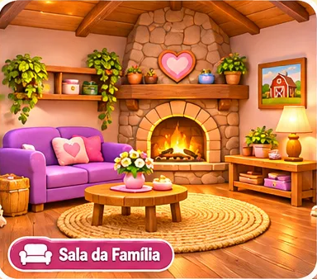
Conceito: colagem "Sala da Família".

Fundo (sem interação)
- Parede rosa-clara com vigas de madeira
- Lareira de pedra com coração (decorativa)
- Janelas e plantas penduradas

Peças interativas
PEÇA | O QUE A CRIANÇA FAZ | ESTADOS / TIPO
Sofá lilás | Sentar até 3; deitar 1 para cochilar | Lugar
Almofadas de coração | Mover e arrumar no sofá | Objeto
Mesa de centro | Apoiar vaso, xícaras e objetos | Superfície
Tapete redondo | Sentar no chão para brincar | Lugar
Abajur | Tocar liga e desliga; a sala fica mais aconchegante | Luz do ambiente
Estante | Pegar e guardar livros de figura, porta-retrato e plantas | Objetos
Cesto de brinquedos | Tocar tira uma pelúcia ou bola; soltar brinquedo guarda | Guardar
Lareira | Tocar: o fogo crepita (som e luz); não aceita objetos nem personagens | Decorativa
Portas | Quarto da Catarina, quarto da Carol, cozinha e porta da frente | Portas entre cenários

Ajustes em relação aos conceitos e ao GDD
- Vista de frente (a colagem tem teto e perspectiva de 3/4).
- Lareira sem interação com objetos, por segurança.

Pendências
- A sala substitui um corredor como ponto de encontro da casa? (proposta: sim)

6. C04 — Cozinha da Fazenda
CAMPO | DEFINIÇÃO
Prioridade | P1
Tela | 2200 × 900 px (rola para os lados no iPad)
Personagens frequentes | Carol e os bichos na hora da comida.
Ligações | Sala.
A FANTASIA
Cozinha rústica e rosa: geladeira lilás, mesa com toalha xadrez e cadeiras de coração, panelas penduradas.
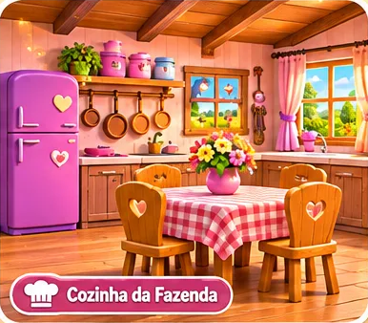
Conceito: colagem "Cozinha da Fazenda".

Fundo (sem interação)
- Armários de madeira, prateleira com potes e panelas
- Janela com cortina rosa

Peças interativas
PEÇA | O QUE A CRIANÇA FAZ | ESTADOS / TIPO
Geladeira lilás | Abre e fecha; dentro: frutas, leite, cenoura e maçã (Lumi), peixinho (gatos), biscoito (cães) | Aberta / fechada
Mesa e 4 cadeiras | Sentar; pôr pratos e comidinhas | Lugar + superfície
Pratos, xícaras e frutas | Segurar; dar a Catarina ou Carol ("nham!") | Objetos
Fogão com panela | Faz de conta: panela no fogão solta vapor e coraçõezinhos | Sem chama interativa
Pia | Soltar prato sujo: sai limpo (faxina lúdica do GDD) | Sujo / limpo
Tigelas dos bichos | Pôr o petisco certo; o bicho vem comer | Cheia / vazia
Vaso de flores | Mover e enfeitar a mesa | Objeto

Ajustes em relação aos conceitos e ao GDD
- Comida de gente só para Catarina e Carol; bichos só com petisco próprio (GDD, seção 9).
- Vista de frente; fogão sem fogo interativo.

Pendências
- A cozinha entra no jogo? (proposta nova, fora do GDD)

7. C05 — Quarto da Catarina
CAMPO | DEFINIÇÃO
Prioridade | P0 — pronto
Tela | 2200 × 900 px (rola para os lados no iPad)
Personagens frequentes | Catarina, Bob, Nina, Zoe e Leo.
Ligações | A porta do quarto passa a levar à Sala.
A FANTASIA
O quarto rosa da Catarina: beliche de coração com castelinho de ursinhos embaixo, escada, escorregador e pote de biscoitos.
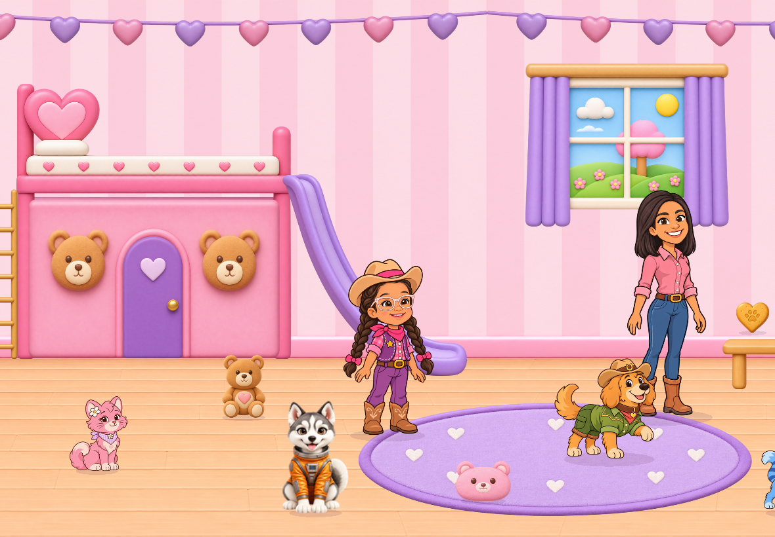
No jogo hoje: as 21 peças 3D integradas, com todas as brincadeiras funcionando no iPad.

Fundo (sem interação)
- Parede listrada rosa, piso de madeira, varal de corações

Peças interativas
PEÇA | O QUE A CRIANÇA FAZ | ESTADOS / TIPO
Beliche de coração | Deitar até 3 | Pronto
Castelinho com portinha roxa | Entrar; porta abre e fecha e esconde quem está dentro | Pronto
Escada e escorregador | Subir e deitar; descer escorregando | Pronto
Mesinha e pote de biscoitos | Tocar o pote dá biscoito | Pronto
Pelúcia, escova, almofada, biscoito | Segurar e combinar com os bichos | Pronto
Luminária de coração (nova) | Tocar liga e desliga | Sugerida pelos conceitos
Prateleira com caixinhas e planta (nova) | Pegar e guardar objetos | Sugerida pelos conceitos
Pufe (novo) | Sentar 1 | Sugerido pelo R01 05

Ajustes em relação aos conceitos e ao GDD
- Os conceitos novos (R01 05) não substituem as peças aprovadas: só acrescentam.

Pendências
- O ursinho grande da colagem entra como decoração, além da pelúcia de mão?

8. C06 — Quarto da Carol
CAMPO | DEFINIÇÃO
Prioridade | P0
Tela | 2200 × 900 px (rola para os lados no iPad)
Personagens frequentes | Carol; a Catarina e o Bob à noite.
Ligações | Sala.
A FANTASIA
Proposta para validar com as criadoras: quarto calmo, rosa-claro e lilás com madeira, cama de casal com cabeceira acolchoada de coração. É onde a Catarina dorme com a mãe quando quiser (GDD).

Fundo (sem interação)
- Parede rosa-clara, janela com cortina, quadros da família

Peças interativas
PEÇA | O QUE A CRIANÇA FAZ | ESTADOS / TIPO
Cama de casal | Deitar até 3 (Carol, Catarina e Bob) | Lugar
Cobertor | Puxar: cobre quem está deitado | Coberto / descoberto
Travesseiros | Arrumar na cama | Objetos
Criados-mudos e abajur | Abajur escurece o quarto: hora de dormir | Luz do ambiente
Guarda-roupa | Abre e fecha; mais tarde, trocar roupas (Personalização, P1) | Aberto / fechado
Penteadeira com espelho | Personagem na frente: brilho; sentar 1 | Lugar
Escova de cabelo | Usar na Catarina: as tranças brilham | Combinação
Tapete e porta-retratos | Mover e decorar | Objetos

Pendências
- Cores, cama e objetos especiais (pendência do GDD).
- Quais roupas poderão ser trocadas no guarda-roupa?

9. C07 — Casa na árvore — pátio de brincadeiras
CAMPO | DEFINIÇÃO
Prioridade | P0
Tela | 2600 × 900 px (rola para os lados no iPad)
Personagens frequentes | Catarina, Nina, Leo.
Ligações | Trilha → Sede; porta → Dentro da casa na árvore; trilhas → Cabana e Casinha de madeira.
A FANTASIA
Uma árvore grande e rosa com casinha no alto, escada de madeira e de corda, escorregador que vira arco-íris, balanço e frutinhas mágicas.
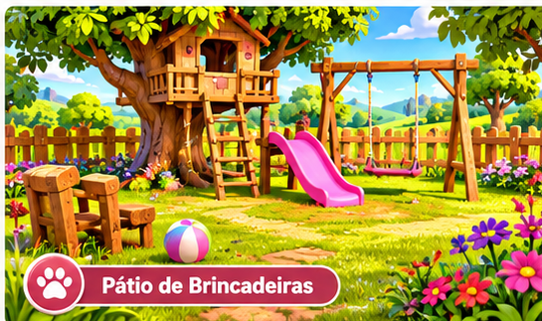
Conceito: R01 04 (incompleto: a árvore precisa ser rosa e faltam a escada de corda e o escorregador mágico).

Fundo (sem interação)
- Céu, morros e cerca
- Tronco e copa ROSA da árvore com a casinha colorida

Peças interativas
PEÇA | O QUE A CRIANÇA FAZ | ESTADOS / TIPO
Escada de madeira | Soltar personagem: sobe até a varanda da casinha | Lugar de ação
Escada de corda | Sobe balançando | Lugar de ação
Varanda da casinha | Ficar de pé até 3; a porta leva para dentro (C08) | Lugar + porta
Escorregador mágico | Desce do alto; na descida fica arco-íris e depois volta a rosa/roxo | 2 imagens + efeito
Balanço | Sentar 1; balança; tocar empurra | Balançar
Frutinhas mágicas | Colher da copa; Catarina come e brilha (fantasia, GDD 5.1) | Colher
Mesa de piquenique e cesto | Sentar até 4; guardar frutinhas no cesto | Lugar + guardar
Bola colorida | Quica; os bichos brincam | Objeto

Ajustes em relação aos conceitos e ao GDD
- Árvore rosa e casinha colorida (no conceito são verdes e marrons).
- Acrescentar a escada de corda.
- Escorregador rosa/roxo com o efeito arco-íris (no conceito é rosa simples).

10. C08 — Dentro da casa na árvore
CAMPO | DEFINIÇÃO
Prioridade | P1
Tela | 1600 × 900 px (rola para os lados no iPad)
Personagens frequentes | Catarina e as pelúcias.
Ligações | Porta → Casa na árvore (pátio).
A FANTASIA
O esconderijo da Catarina: cama com travesseiros, cozinha de brinquedo e muitas pelúcias. Um cômodo pequeno, que cabe quase inteiro na tela.

Fundo (sem interação)
- Paredes de madeira clara, janela redonda com folhas rosa, luzinhas

Peças interativas
PEÇA | O QUE A CRIANÇA FAZ | ESTADOS / TIPO
Cama com travesseiros | Deitar até 2 | Lugar
Cozinha de brinquedo | Fogãozinho, panelinha e xícaras: fazer chá para as pelúcias | Combinação xícara + pelúcia
Pelúcias | Ursinhos, mini unicórnio rosa e um ursinho herói ORIGINAL | Objetos que também sentam
Mesinha de chá e cadeirinhas | Sentar personagens e pelúcias | Lugar
Baú de brinquedos | Abrir e tirar; soltar guarda (arrumação) | Guardar
Janela redonda | Tocar: um passarinho aparece | Animação

Ajustes em relação aos conceitos e ao GDD
- Sem bonecas.
- No lugar da pelúcia do Homem-Aranha, um ursinho herói original.

11. C09 — Estábulo florido + pasto
CAMPO | DEFINIÇÃO
Prioridade | P0
Tela | 3300 × 900 px (rola para os lados no iPad)
Personagens frequentes | Lumi, Catarina e Carol.
Ligações | Sede; Pet Care.
A FANTASIA
Estábulo de madeira delicado e cheio de flores, onde a Lumi mora; ao lado, o pasto florido para passear montada.
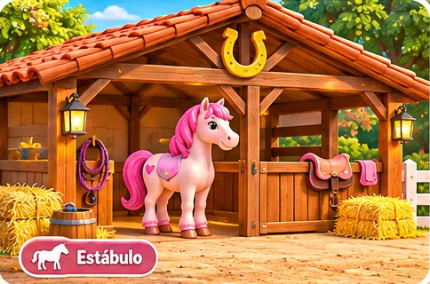
Conceito: colagem "Estábulo" (o cavalo ainda não é a Lumi; faltam flores e o pasto).

Fundo (sem interação)
- Estábulo à esquerda, com flores no telhado
- Pasto florido à direita, morros e céu

Peças interativas
PEÇA | O QUE A CRIANÇA FAZ | ESTADOS / TIPO
Baia com portinha | Lumi entra para dormir no feno; porta abre e fecha | Lugar + estados
Cocho | Pôr feno, cenoura ou maçã: a Lumi come | Cheio / vazio
Fardos de feno | Sentar até 2; tirar um punhado de feno | Lugar + objeto
Balde de água | A Lumi bebe | Combinação
Escova e pente de crina | Escovar; a crina brilha com flores | Combinação (a escova já existe)
Sela | Pôr e tirar da Lumi (opcional: montar funciona sem sela) | Selada / sem sela
Ducha do cavalo | Banho com espuma; a Lumi fica brilhando; repetível | Banho
Toalha | Secar a Lumi depois do banho | Combinação
Flores do pasto | Colher e pôr na crina da Lumi | Colher + combinação
Porteira | Abre e fecha a cerca do pasto | Aberta / fechada
Árvore com sombra | Deitar até 3 para descansar | Lugar
Borboletas | Voam e fogem ao toque | Animação

Ajustes em relação aos conceitos e ao GDD
- Cavalo = Lumi: rosa, crina rosa-escuro com flores, laço lilás, sela lilás com arco-íris (os conceitos mostram cavalo branco com sela marrom).
- Flores no estábulo ("florido" no GDD) e pasto amplo (LEIA-ME R01).
- Petiscos certos: cenoura e maçã (o biscoito de coração é dos cães e gatos).
- Capacete opcional ao montar (GDD, seção 9), sem atrapalhar a fantasia.

Pendências
- A sela deve ser obrigatória para montar? (proposta: não)

12. C10 — Pet Care — área dos animais
CAMPO | DEFINIÇÃO
Prioridade | P1
Tela | 2600 × 900 px (rola para os lados no iPad)
Personagens frequentes | Bob, Nina, Zoe e Leo; Catarina cuidando.
Ligações | Estábulo.
A FANTASIA
Cantinho ao ar livre para cuidar dos bichos: banho de espuma, toalha, comidinha, brinquedos e um cercadinho para acalmar.
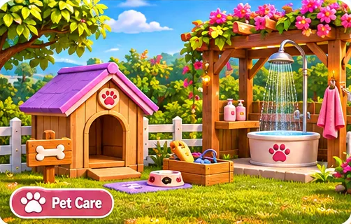
Conceito: colagem "Pet Care".

Fundo (sem interação)
- Pérgola de madeira com flores, cerca branca, árvores

Peças interativas
PEÇA | O QUE A CRIANÇA FAZ | ESTADOS / TIPO
Banheira com patinha | Soltar um bicho: banho com espuma e bolhas; depois fica limpo e brilhante | Vazia / água / espuma
Chuveirinho | Tocar liga e desliga a água | Ligado / desligado
Xampu | Usar no bicho dentro da banheira: mais espuma | Combinação
Toalha | Secar: o pelo fica fofinho | Combinação
Tigelas de ração e água | Uma para cachorro, outra para gato | Cheia / vazia
Petiscos | Biscoito de coração (cães) e peixinho (gatos) | Objetos
Brinquedos | Bolinha, osso de brinquedo e varinha de pena (o Leo pula) | Combinações
Cercadinho | Soltar bicho agitado: ele se acalma e cochila (GDD: local seguro) | Lugar

Ajustes em relação aos conceitos e ao GDD
- A casinha de cachorro da colagem conflita com o GDD (Bob dorme com a família, sem casinha): tirar ou deixar só como decoração.
- Graça de personalidade: o Leo, bagunceiro, pula para fora da banheira.

Pendências
- O Bob ganha casinha? (o GDD diz que não)

13. C11 — Plantação da Fazenda: horta, pomar e jardim
CAMPO | DEFINIÇÃO
Prioridade | P1 — decidido: modo fazendinha
Tela | 3300 (3900 com a expansão) × 900 px (rola para os lados no iPad)
Personagens frequentes | Catarina e Carol plantando; Bob, Leo, Zoe, Nina e Lumi por perto.
Ligações | Sede; o pomar fica perto do Estábulo (maçãs e cenouras para a Lumi).
A FANTASIA
Um grande quintal de plantar: horta com canteiros elevados, cantinho de morangos e abóbora gigante, jardim de girassóis e flores, um canteiro mágico e o pomar com macieira, laranjeira e bananeira. Tudo cresce quando a criança cuida, e nada murcha.
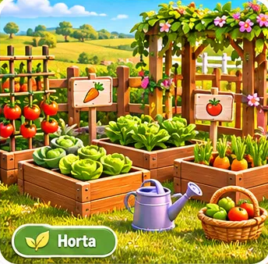
Conceito de origem: colagem "Horta", aqui ampliada para a Plantação inteira.

Fundo (sem interação)
- Céu com sol, morros e cerca branca
- Caminho de terra entre as áreas

Peças interativas
PEÇA | O QUE A CRIANÇA FAZ | ESTADOS / TIPO
Bica d'água | Pôr o regador embaixo: ele enche | Lugar de ação
Regador rosa | Regar canteiros, vasos e árvores: cada rega avança um estágio | Vazio / cheio
Enxadinha | Preparar o quadradinho de terra antes de plantar | Terra dura / fofinha
Pazinha | Cavar no canteiro; às vezes aparece a minhoca amiga | Objeto
Pacotinhos de sementes | Um por planta, com o desenho dela (sem texto); soltar no canteiro planta | Objetos
Carrinho de mão | Levar colheita, objetos e até personagens: arrastar leva tudo junto | Carregar no carrinho
Cesta | Guardar a colheita; vai no bolso de viagem para a cozinha e o estábulo | Guardar
Nuvem de chuva | Tocar: chove e rega todos os canteiros da horta de uma vez | Animação
Espantalho fofo de chapéu de cowboy | Tocar: acena; passarinhos pousam nele | Animação

Layout proposto
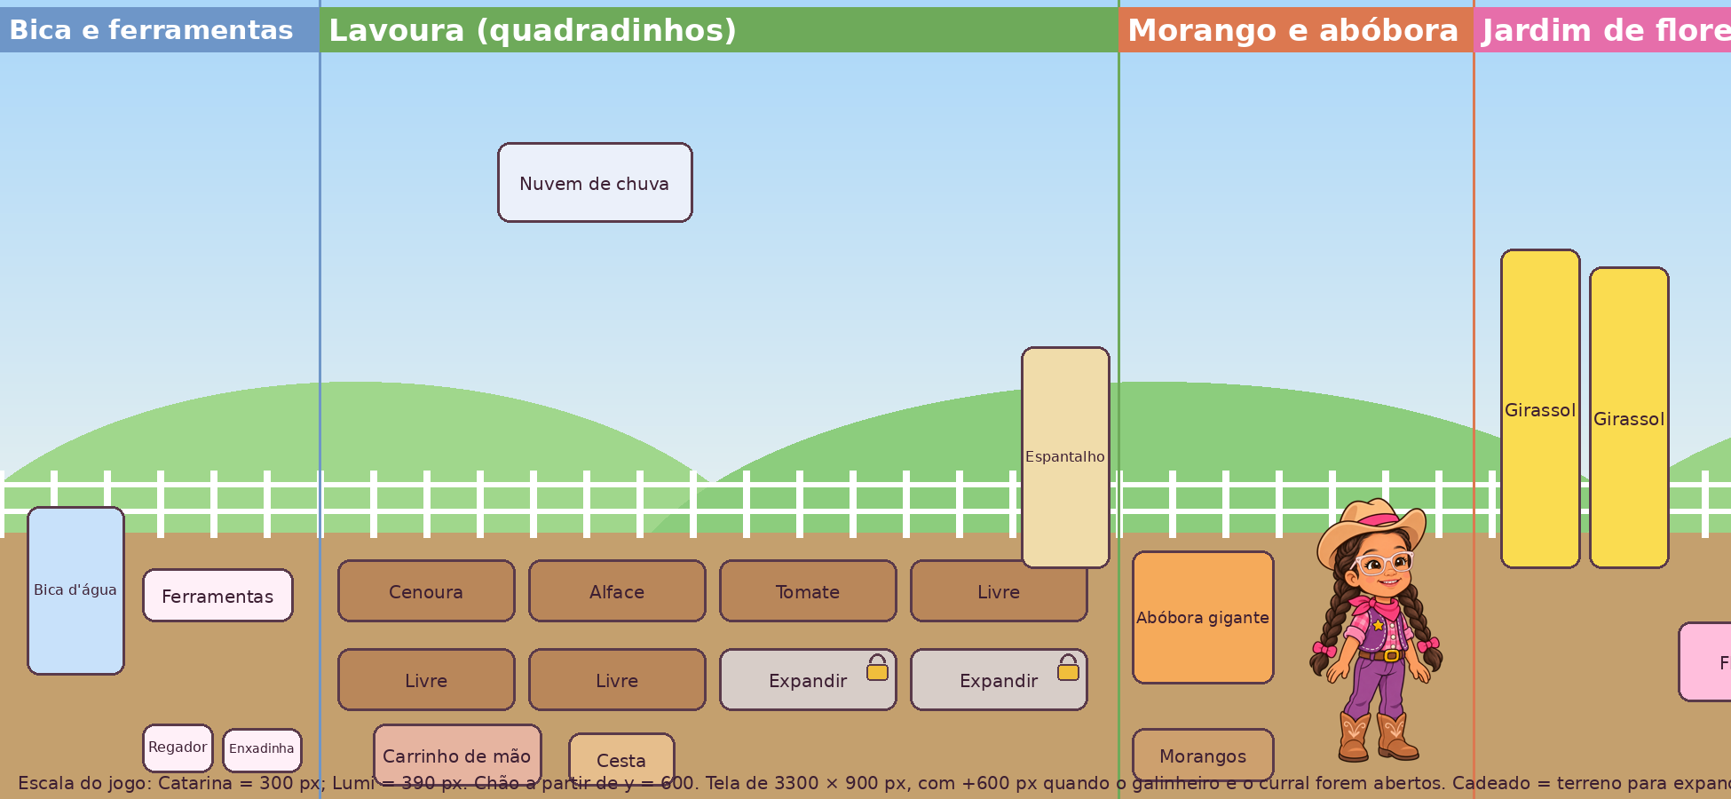
Parte 1: bica e ferramentas, lavoura em quadradinhos (cadeado = terreno a expandir), morango e abóbora, jardim.
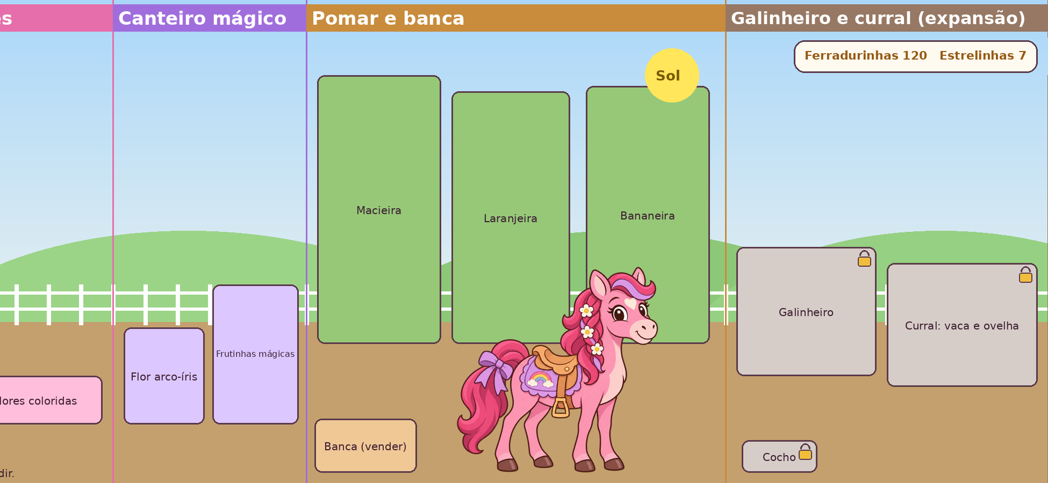
Parte 2: jardim, canteiro mágico, pomar com a banca de vender e a expansão do galinheiro e do curral.
Rascunho de posição e tamanho na escala do jogo (Catarina 300 px, Lumi 390 px); a arte 3D vem depois.

As cinco áreas

Horta
PEÇA | O QUE A CRIANÇA FAZ | ESTADOS / TIPO
Canteiro de cenoura | Plantar, regar; colher puxando da terra (a cenoura sai com um "pop") | Terra / broto / folhas / pronta
Canteiro de alface | Plantar, regar e colher | 4 estágios
Tomateiro com estaca | Os tomates ficam vermelhos; colher um a um | 4 estágios + tomates

Morango e abóbora
PEÇA | O QUE A CRIANÇA FAZ | ESTADOS / TIPO
Canteiro de morangos | Plantar, regar e colher (lanche da Catarina) | 4 estágios
Abóbora | Cresce a cada rega até ficar GIGANTE; os personagens sentam em cima | Pequena / média / gigante

Jardim de flores
PEÇA | O QUE A CRIANÇA FAZ | ESTADOS / TIPO
Girassóis | Mais altos que a Catarina; viram a "cabeça" para quem passa | Animação
Flores coloridas | Margaridas, tulipas e flores de coração: colher; três viram um buquê | Colher + combinação
Abelhinhas fofas | Voam de flor em flor; a flor visitada brilha e abre outra | Animação
Borboletas | Seguem quem está com um buquê; a Nina corre atrás | Animação

Canteiro mágico
PEÇA | O QUE A CRIANÇA FAZ | ESTADOS / TIPO
Semente mágica dourada | Também aparece no baú da casa na árvore; brilha | Objeto
Flor arco-íris | Cada toque muda a cor; na mão da Catarina deixa rastro de brilho | Cores
Pé de frutinhas mágicas | As mesmas da casa na árvore (GDD 5.1): a Catarina come e brilha | Colher
Arbusto de corações | Regar: solta coraçõezinhos de brilho | Animação

Pomar
PEÇA | O QUE A CRIANÇA FAZ | ESTADOS / TIPO
Macieira | Sacudir o tronco: as maçãs caem; a Lumi adora | Com frutas / sem frutas
Laranjeira | Sacudir: as laranjas caem; viram suco na cozinha | Com frutas / sem frutas
Bananeira | Puxar o cacho; banana é lanche da Catarina e da Carol | Com cacho / sem cacho
Escadinha de pomar | Personagem sobe para colher no alto | Lugar de ação
Banca da colheita | Expor frutas e legumes, como numa feirinha | Superfície
DECISÃO
Modo fazendinha híbrido aprovado, com a Plantação em P1: ferradurinhas ganhas no jogo, lojinha de sementes, estrelinhas que liberam novidades e terreno para expandir; sem dinheiro real, sem barra de energia e sem plantação que estraga.

Inspiração Mini Fazenda: o que entra e como
Referência: o Mini Fazenda, jogo do Orkut que depois foi para o Facebook e o celular e saiu do ar em 2016. Como no caso do Avatar World, aproveitamos as mecânicas, sem copiar nome, arte ou personagens.
A ideia é trazer o gostinho de "cuidar da minha fazendinha" do Mini Fazenda (preparar a terra, escolher sementes, colher, vender, comprar, decorar e aumentar o terreno) sem quebrar o que o GDD aprovou para crianças: brincar livre, sem punição e sem pressão.
NO MINI FAZENDA | NA FAZENDA CAPRICHO (PROPOSTA) | POR QUÊ
Arar os quadradinhos de terra | Entra: tocar com a enxadinha prepara o quadradinho (terra fofinha) | É gostoso de fazer e dá ritmo ao plantio
Comprar sementes com moedas | Entra: sementes na lojinha da Casinha de madeira, pagas com ferradurinhas douradas ganhas no jogo | Ensina trocar e escolher, sem dinheiro de verdade
Tempo real diferente por planta | Adaptado: minutos enquanto brinca (morango ~1 min, abóbora ~3 min); regar faz crescer mais rápido; continua crescendo com o jogo fechado | Dá expectativa sem obrigar a esperar dias
Plantação que estraga se demorar | NÃO entra: a planta pronta espera brilhando o tempo que for | O GDD proíbe punição; criança pequena não deve perder o que fez
Animais que dão leite, ovos e lã | Entra como expansão: galinhas (ovos), vaca (leite) e ovelha (lã, ao escovar); nunca adoecem nem morrem | Amplia o "cuidar"; são personagens novos, fora do GDD
Árvores que dão frutos de tempos em tempos | Entra: pomar plantado uma vez; frutos voltam com o tempo ou com uma rega | Igual ao Mini Fazenda, sem replantar
Moedas de ouro por vender e por tarefas | Entra: vender na banca/feirinha dá ferradurinhas; "pedidos" opcionais da família (ex.: Carol pede 3 cenouras para a sopa) | Um único dinheiro, sempre ganho brincando
MiniGrana comprada com dinheiro real | NÃO entra | Moeda paga em jogo infantil pressiona a criança e as lojas de aplicativos restringem compras em jogos para crianças
Barra de energia | NÃO entra: a criança brinca o quanto quiser | Serve para fazer esperar ou pagar; frustra a criança
Subir de nível | Adaptado: estrelinhas por cuidar e colher liberam sementes, enfeites e bichos novos; nunca se perde nada | Dá novidade e vontade de voltar
Decoração (cercas, caminhos, enfeites) | Entra: comprados com ferradurinhas e arrastados para qualquer lugar, como no Avatar World | Combina com o jeito de brincar do jogo
Comprar terrenos vizinhos | Entra: novos quadradinhos, o galinheiro e o curral se abrem com estrelinhas ou ferradurinhas; a tela fica mais larga | A fazenda cresce junto com a criança

O ciclo proposto (modo fazendinha)
- Preparar: enxadinha no quadradinho de terra; a terra fica fofinha.
- Plantar: escolher a semente (compradas na lojinha) e soltar no quadradinho.
- Cuidar: regar com o regador (enchido na bica) ou tocar na nuvem de chuva; cada rega adianta o crescimento.
- Crescer: 4 estágios (terra, broto, planta, pronta com brilho), em minutos, mesmo com o jogo fechado.
- Colher: arrastar o fruto ou legume; ganha estrelinhas. A planta pronta nunca estraga.
- Usar ou vender: levar para a cozinha, dar à Lumi, enfeitar a casa, ou vender na banca por ferradurinhas.
- Comprar e crescer: sementes novas, enfeites, bichos e mais terreno.
- Matinho: às vezes nasce; arrancar vira uma florzinha (faxina lúdica, sem punição).

Economia da fazendinha
- Uma moeda só: ferradurinhas douradas, sempre ganhas brincando (vender colheita e atender pedidos). Nada se compra com dinheiro real dentro do jogo.
- Começo: 30 ferradurinhas, 6 quadradinhos de terra e pacotinhos de cenoura e alface.
- Rede de segurança: se faltar ferradurinha para semente, a bica sempre oferece um pacotinho de cenoura grátis. A criança nunca fica sem poder plantar.
- Crescer: cada planta tem um tempo total em minutos, dividido em 3 passagens de estágio. Regar faz passar de estágio na hora (encher o regador na bica a cada rega). Com o jogo fechado, o tempo continua contando.
- Sem relógio na tela: o andamento aparece pelo tamanho da planta e pelo brilho de "pronta".
CULTURA | SEMENTE · TEMPO | VENDE POR · ESTRELINHAS
Flores (margarida, tulipa, coração) | 1 · 30 s | 3 · 1
Cenoura | 2 · 1 min | 5 · 1
Alface | 2 · 1 min | 5 · 1
Girassol | 3 · 2 min | 8 · 1
Tomate | 4 · 2 min | 10 · 2
Morango | 5 · 2 min | 12 · 2
Abóbora (gigante) | 8 · 4 min | 20 · 3
Macieira (planta uma vez) | 30 · frutos a cada 3 min | maçã 4 · 1
Laranjeira (planta uma vez) | 40 · frutos a cada 3 min | laranja 5 · 1
Bananeira (planta uma vez) | 50 · cacho a cada 4 min | cacho 8 · 2
Valores iniciais para o protótipo; serão ajustados vendo a criança brincar.

Estrelinhas e níveis: o que cada nível libera
NÍVEL | ESTRELINHAS | LIBERA
1 | 0 | Cenoura, alface, flores, macieira, canteiro mágico (frutinhas), 6 quadradinhos
2 | 10 | Tomate, girassol e +2 quadradinhos
3 | 25 | Morango e os primeiros enfeites (cercas, caminhos, vasos)
4 | 45 | Abóbora, laranjeira e a flor arco-íris
5 | 70 | Galinheiro com galinhas (se aprovadas)
6 | 100 | Bananeira e +4 quadradinhos
7 | 140 | Curral com vaca e ovelha (se aprovadas)
8 | 190 | Enfeites especiais: espantalho com chapéu de festa, arco de flores, balanço no pomar
Nível nunca diminui e nada se perde. Ao subir, uma comemoração curta mostra o que foi liberado.

Pedidos da família (opcionais, sem prazo)
Um quadro de recados na banca mostra pedidos com desenhos, sem precisar ler. A criança atende quando quiser; pedido ignorado fica esperando, sem perder nada.
QUEM PEDE | O PEDIDO | PRESENTE
Carol | 3 cenouras para a sopa | 15 ferradurinhas · 2 estrelinhas
Catarina | Um buquê de flores para a mamãe | 10 ferradurinhas · 2 estrelinhas
Lumi | 2 maçãs | 12 ferradurinhas · 2 estrelinhas
Carol | Tomate e alface para a salada | 18 ferradurinhas · 3 estrelinhas
Catarina | Morangos para o bolo | 20 ferradurinhas · 3 estrelinhas
Bob | Uma abóbora gigante para brincar | 25 ferradurinhas · 4 estrelinhas

Lojinha e venda
- Vender: soltar a colheita na banca; as ferradurinhas pulam para o contador no canto da tela.
- Comprar: a lojinha começa na banca da Plantação (sementes, árvores e enfeites com desenho e preço em ferradurinhas). Quando a Casinha de madeira existir, a lojinha muda para lá.
- Enfeites comprados vão para o bolso de viagem e podem ser colocados em qualquer cenário, como no Avatar World.
- Terreno: quadradinhos com cadeado se abrem ao atingir o nível; o galinheiro e o curral também.

Expansão: galinheiro e curral
PEÇA | O QUE A CRIANÇA FAZ | ESTADOS / TIPO
Galinhas e galinheiro | Dar milho: depois de um tempinho aparecem ovos no ninho para colher | Com ovos / sem ovos
Vaca | Dar capim e fazer carinho: o balde enche de leite | Balde vazio / cheio
Ovelha | Escovar (a escova que já existe): a lã fofa vira um novelo | Com lã / tosada
Cocho e milho | Encher para os bichos | Cheio / vazio
Galinha, vaca e ovelha são personagens novos, fora do GDD: precisam da aprovação das criadoras e de folhas de animação no padrão da Nina.

Catálogo: o que se planta e para onde vai
CULTURA | ONDE CRESCE | PARA QUE SERVE
Cenoura | Horta | Petisco da Lumi; sopa de faz de conta na cozinha
Alface e tomate | Horta | Salada na cozinha
Morango | Morango e abóbora | Lanche da Catarina; bolo de faz de conta
Abóbora | Morango e abóbora | Cresce até gigante: lugar para sentar e decoração
Maçã | Pomar | Petisco da Lumi; torta na cozinha
Laranja | Pomar | Suco na cozinha
Banana | Pomar | Lanche da Catarina e da Carol
Flores (margarida, tulipa, coração) | Jardim | Buquê, vaso da sala e do quarto, crina da Lumi, presente
Girassol | Jardim | Decoração; suas sementes plantam novos girassóis
Flor arco-íris e frutinha mágica | Canteiro mágico | Enfeite mágico; a Catarina brilha

Personalidade dos bichos na Plantação
- Bob cava um buraco e desenterra uma cenoura de surpresa.
- Leo, bagunceiro, derruba a cesta e as frutas rolam (é só juntar de novo).
- Zoe, tranquila, deita no meio das flores e cochila.
- Nina corre atrás das borboletas e olha para elas (usa as linhas de olhar da folha dela).
- Lumi come as maçãs que caem da macieira.

Cuidados
- Petiscos certos para cada bicho (GDD, seção 9): só a Lumi come cenoura e maçã; cães e gatos continuam com os petiscos deles e não comem frutas nem legumes do jogo.
- Abelhinhas fofas, sem ferrão aparente e sem picar; ferramentas sem ponta.

Produção em fases
FASE | O QUE ENTRA | PEÇAS
1 | Bica, regador, enxadinha, sementes, cesta, quadradinhos de terra (cenoura, alface, tomate), macieira, banca com a lojinha, ferradurinhas, estrelinhas e quadro de pedidos | ~32
2 | Morango e abóbora, jardim, canteiro mágico, laranjeira, bananeira, carrinho e enfeites compráveis | ~30
3 | Galinheiro e curral (depois da aprovação de galinhas, vaca e ovelha como personagens) | ~13
Pedido de geração das peças, com tamanhos e estados: arte/cenario/plantacao/PROMPTS.md.

Ajustes em relação aos conceitos e ao GDD
- DECIDIDO: modo fazendinha híbrido e prioridade P1.
- Ampliação da "Horta" da colagem: passa a ser a Plantação, com cinco áreas.
- Crescimento só quando a criança cuida: sem tempo real, sem espera obrigatória, sem murchar, sem pragas.

Pendências
- Valores de preço, tempo e nível: validar em teste com a criança e ajustar (tabela da economia).
- Frutas brasileiras no pomar (laranja, banana) ou só maçã? Entram outras (manga, goiaba)?

14. C12 — Cabana externa
CAMPO | DEFINIÇÃO
Prioridade | P1 (aguarda definição)
Tela | 2200 × 900 px (rola para os lados no iPad)
Personagens frequentes | Catarina, Nina e as pelúcias.
Ligações | Trilha → Casa na árvore.
A FANTASIA
Proposta para discussão: cabana de faz de conta no quintal, de madeira e tecido, para "acampar" e contar histórias, com almofadas, lanterna e bandeirinhas.

Fundo (sem interação)
- Quintal com árvores, céu e varal de bandeirinhas

Peças interativas
PEÇA | O QUE A CRIANÇA FAZ | ESTADOS / TIPO
Cabana de tecido | Entrar; quem está dentro some, como no castelinho | Aberta / fechada
Almofadas e saco de dormir | Deitar até 3 | Lugar
Lanterna | Liga e desliga; dentro da cabana fica "de noite" | Luz do ambiente
Livros de figura | Abrir: aparecem figuras | Objeto
Fogueira de mentirinha | De feltro, sem fogo de verdade; tocar faz brilhar | Decorativa
Binóculo | Olhar passarinhos | Objeto

Pendências
- O que as criadoras imaginam para a cabana (aparência e brincadeiras)?

15. C13 — Casinha de madeira
CAMPO | DEFINIÇÃO
Prioridade | P1 (aguarda definição)
Tela | 2200 × 900 px (rola para os lados no iPad)
Personagens frequentes | Catarina e os bichos "pacientes".
Ligações | Trilha → Casa na árvore.
A FANTASIA
Proposta para discussão: casinha de brincar no chão, com janela-balcão, que vira lojinha ou consultório de bichinhos de faz de conta. Combina com o tema de cuidar dos animais.

Fundo (sem interação)
- Gramado, flores e cerca

Peças interativas
PEÇA | O QUE A CRIANÇA FAZ | ESTADOS / TIPO
Janela-balcão | Apoiar itens para "vender" ou atender | Superfície
Caixinha registradora de brinquedo | Tocar: "plim" | Animação
Prateleiras com potinhos | Pegar e arrumar | Objetos
Maleta de veterinário de brinquedo | Estetoscópio no bicho: aparece um coração batendo | Combinação
Cadeirinha e toldo | Sentar 1; toldo abre e fecha | Lugar + estados

Pendências
- Casinha: lojinha, consultório de bichos ou outra brincadeira? Qual a aparência?

16. Ordem de produção recomendada
Cada cenário segue o processo do quarto: (1) conceito aprovado, (2) rascunho com medidas e pontos de encaixe, (3) prompts, (4) peças 3D separadas, (5) integração e teste no iPad. A ferramenta que separou as peças do quarto (prototipo/ferramentas/exportar_elementos) serve para todos.
ETAPA | CENÁRIOS | POR QUÊ
1 | C09 Estábulo + pasto | P0; a Lumi já existe, já é escovada e já carrega a Catarina: brincadeira imediata.
2 | C07 Casa na árvore | P0; o escorregador mágico é a marca do jogo.
3 | C03 Sala + mapa, portas e bolso de viagem | P0; liga a casa e os cenários entre si.
4 | C06 Quarto da Carol | P0; depende da definição das criadoras.
5 | C11 Plantação (fases 1 e 2) com o modo fazendinha | P1 decidido; abastece a Lumi, a cozinha e a decoração.
6 | C10 Pet Care, C04 Cozinha, C02 Sede, C08 Dentro da árvore, C01 Entrada | P1; ampliam cuidados e convivência.
7 | C12 Cabana, C13 Casinha de madeira (recebe a lojinha) | P1, depois da definição das criadoras.
8 | Plantação fase 3: galinheiro e curral | Depois da aprovação dos novos bichos.

17. Decisões para a próxima reunião
TEMA | PERGUNTA
Cenários novos | Entrada, Sede com varanda/deck, Sala, Cozinha, Pet Care e Plantação entram oficialmente no jogo?
Juntar cenários | Pátio + Deck dentro da Sede? Estábulo + Pasto numa tela só? (proposta: sim)
Navegação | Aprovar mapa (botão da ferradura) + portas + bolso de viagem.
Quarto da Carol | Cores, cama e objetos especiais.
Cabana e casinha | Aparência e brincadeiras de cada uma.
Casinha do Bob | O Pet Care da colagem tem casinha; o GDD diz que o Bob não tem.
Ursinho grande | Decoração grande no quarto, além da pelúcia de mão?
Dia e noite | Haverá ciclo dia/noite (Deck ao pôr do sol, abajur, lanterna da cabana)?
Sela | Obrigatória para montar na Lumi? (proposta: não)
Bichos da fazenda | Galinhas, vaca e ovelha entram como personagens novos?
Decidido em 12/11/2026: Plantação com modo fazendinha híbrido, prioridade P1 (registrado no GDD Revisão 4).
Documento gerado a partir do GDD (Revisões 2 a 4), da colagem "Novos Cenários do Jogo", dos Cenários conceituais R01 e do protótipo P-0. As propostas para cenários sem definição (Quarto da Carol, Cabana e Casinha) estão marcadas como proposta e precisam da aprovação das criadoras.

